30.04.2020. Рисование. «Дети рисуют Победу».
Здравствуйте ребятки и уважаемые родители!
Предлагаю сегодня воспользоваться Вашей фантазией. Хоть тема и определена, но можно рисовать небо, солнце и радугу, цветы, звезду, Вечный огонь, воздушные шарики, самолёты, салют и др. Я подобрала самые лёгкие детские рисунки этой тематики, к примеру конечно, не надо рисовать именно так, не копируйте, можно взять элемент какой-нибудь, а остальное придумайте сами.

Дети рисуют победу
Анна Желтоногова
Дети рисуют Победу,
Яркими красками мая.
Дети рисуют Победу,
Горечь, утрат не зная.
Чистое небо и солнце,
Зелень младых берёз,
Капли дождя на оконце,
Искорки дальних звёзд.
Дети рисуют парады,
Солдат, что шагают в строю,
Дети рисуют награды,
Что получили в бою
Прадеды их, и деды,
В свои восемнадцать лет,
Во имя Великой Победы
Во имя грядущих Побед!

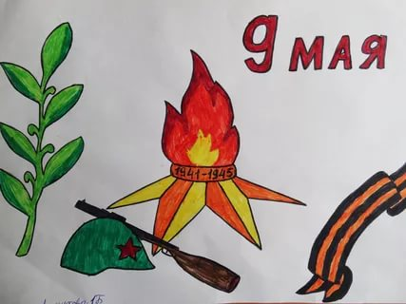

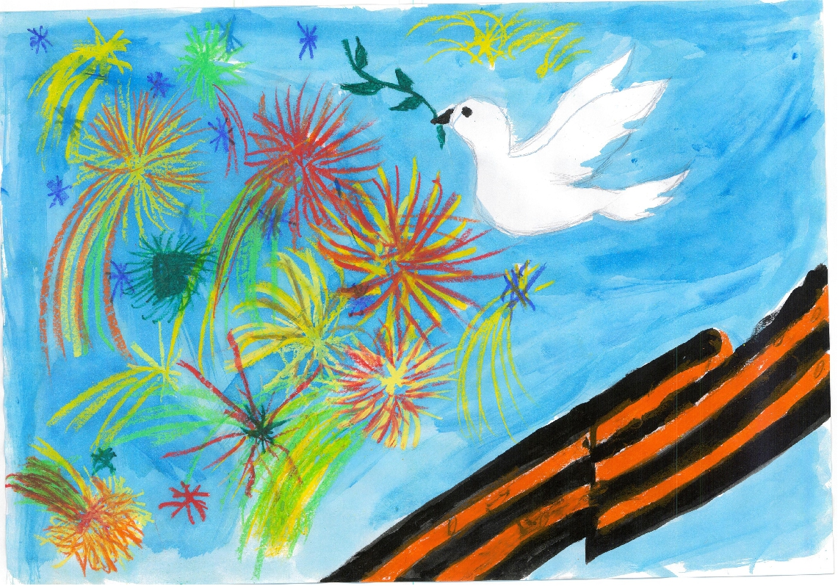

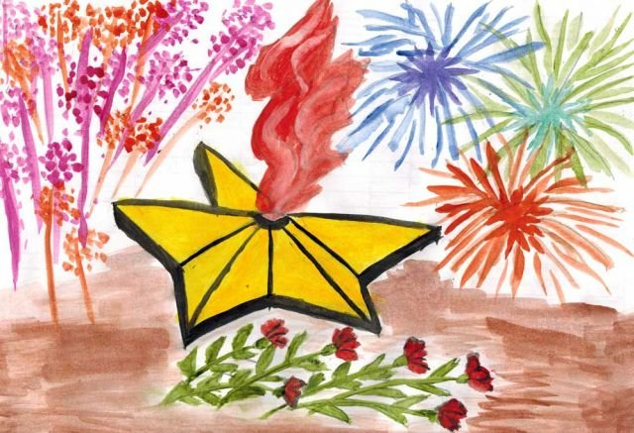

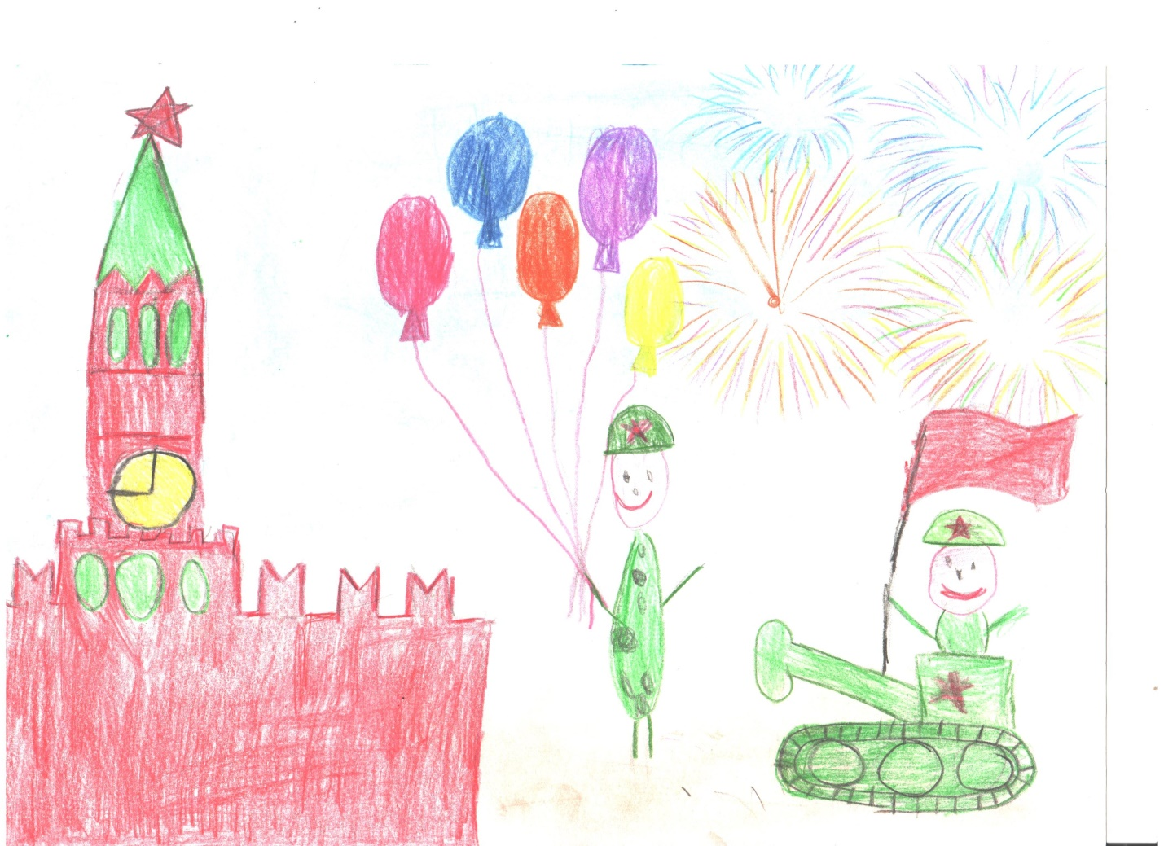

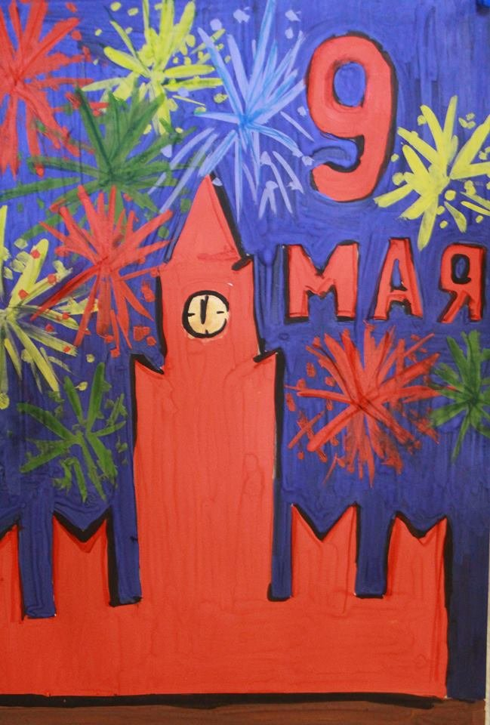

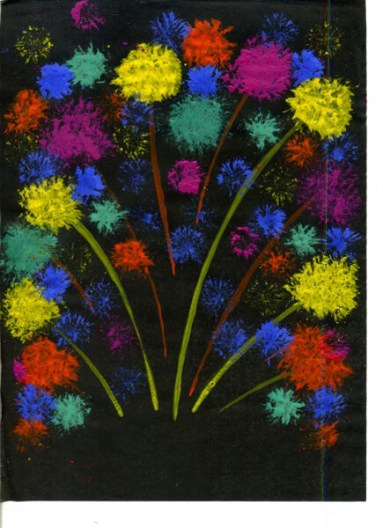
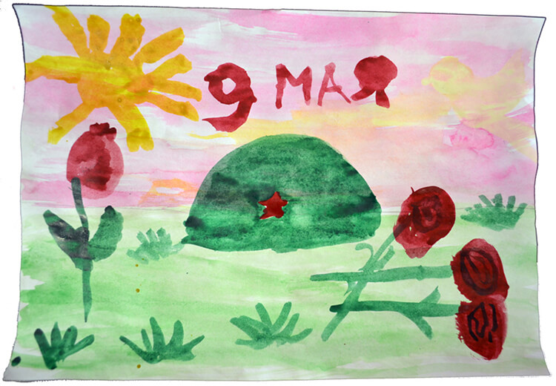

Давайте немного поиграем
Игра «Наша армия»..
Вы показываете ребёнку четыре флажка: зеленый, синий, красный, можно взять цветную бумагу.
Будьте внимательны. Если я подниму синий флаг, вы показываете военно-воздушные силы – летаете; если зеленый, вы показываете пехоту – маршируете; если красный, вы показываете, как солдаты идут в бой – кричите «Ура».

